全教總『英固爾106年週年慶』優惠活動訂購單
(活動截止日 12/31)
訂購資訊 | 會員姓名： |  |  |  | 會員卡號：
訂購資訊 | 會員學校：
訂購資訊 | 收貨人姓名： |  |  |  | 收貨人電話：
訂購資訊 | 收貨人地址：
訂購資訊 | 訂貨人Email：
產品圖 |  | 品名 |  | 工會價 |  |  | 訂購數量 | 合計
義大利原裝 昂賽芙 沙龍洗髮、潤髮、護髮
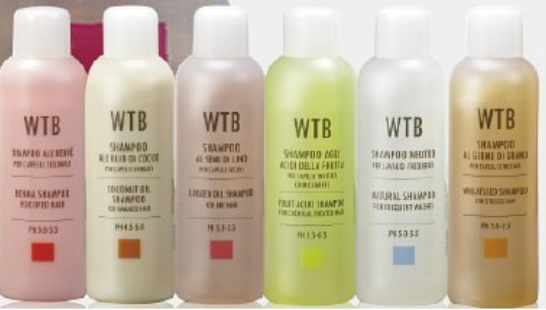 |  | 【洗髮組】  1200元/瓶  昂賽芙洗髮液 1000ml |  | 2件組—799元 |  |  | 組
 |  |  |  | 3件組—999元 |  |  | 組
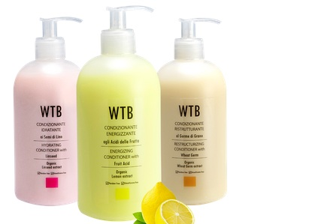 |  | 【潤髮組】  1200元/瓶  昂賽芙洗髮液 500ml |  | 1件組—599元 |  |  | 組
 |  |  |  | 3件組—999元 |  |  | 組
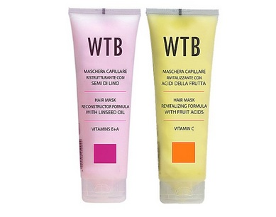 |  | 【護髮組】  800元/瓶  昂賽芙護髮膜 250ml |  | 2件組—499元 |  |  | 組
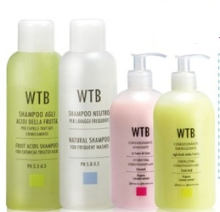 |  | 【洗護髮組】  1200元/瓶 |  | 1洗1護組—699元 |  |  | 組
 |  |  |  | 2洗2護組—999元 |  |  | 組
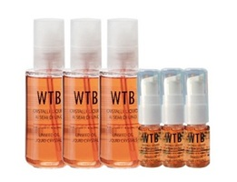 |  | 【修護精華組】  1600元/瓶 |  | 買1送1大—1288元 |  |  | 組
 |  |  |  | 買1送1小— 799元 |  |  | 組
 |  |  |  | 買3送3小—1980元 |  |  | 組
任選品項
請勾選以下洗髮系列並填寫數量
1.敏感脆弱及一般 ->溫和洋甘菊( )瓶 2.才剛洗頭，頭皮又出油了 ->椰果控油( )瓶
3.抗靜電防毛躁 ->亞麻籽油 ( )瓶
5.染燙受損呵護 ->果酸賦活 ( )瓶 6.染髮後鎖色 ->黑娜護色 ( )瓶
請勾選以下潤髮系列並填寫數量
1.乾燥受損及一般 ->有機果酸潤髮乳 ( )瓶
2.減少掉髮及毛躁 ->有機亞麻籽油潤髮乳 ( )瓶
3.滋養髮絲延長染後髮色 ->有機小麥滋養潤髮乳 ( )瓶
請勾選以下潤護髮膜系列
1.有機亞麻籽油-滋養乾燥受損髮絲 ( )瓶
2.有機果酸賦活-修護因染燙受損髮質( )瓶
貨到付款！不論本島、離島，滿999元運送同一地方均免運費 ，不足酌收100元。
訂購專線E-Mail：viviysl@yahoo.com.tw (均為英文字母)
※福利部收到訂購單後，會E-Mail回覆訂購會員，確認訂購成功。
※廠商會通知到貨日期，請留意接聽電話

